
Onthaalbrochure
Stagiairs

Voorwoord
Beste stagiair

In naam van alle leden van de Raad van Bestuur, in naam van alle directieleden en onze meer dan 3500 medewerkers, heten we je van harte welkom in onze organisatie.

Ons ziekenhuis heeft een rijke geschiedenis van meer dan 850 jaar en daar zijn we fier op. Door de eeuwen heen hebben we ons geprofileerd als een instelling waar iedereen terecht kan voor de best mogelijke zorg en dit ongeacht financiële draagkracht, geaardheid, afkomst of geloofsovertuiging. De huidige visie en missie van het ziekenhuis “innovatieve referentiezorg voor iedereen” verenigt de waarden uit het verleden met de ambities naar de toekomst.

Met deze onthaalbrochure willen we je graag de weg wijzen doorheen onze organisatie en je ook de nodige praktische informatie geven die verbonden is aan je statuut als stagiair.

Weet dat je terechtkomt in een groot ziekenhuis waar de zorg voor de patiënt centraal staat. Voor diegenen onder jullie die rechtstreeks met de patiënt in contact komen, willen we onderstrepen dat vriendelijkheid en een voornaam en correct gedrag naar de patiënt toe belangrijk zijn.

Ons ziekenhuis staat voor kwaliteit, vriendelijkheid en expertise. Je krijgt de kans om tijdelijk deel uit te maken van onze grote familie en te proeven van de mogelijkheden die een job bij ons biedt.

We wensen je dan ook een aangename en leerrijke periode bij ons toe.

Hans Rigauts Pablo Annys
Algemeen directeur Voorzitter

Inhoud
Visie en missie 4
Visie 4
Missie 4
Deel 1: Stage in AZ Sint-Jan Brugge AV 5
Soorten stages 5
Verplichtingen vanuit de opleidingsinstelling 5
Verplichtingen vanuit het ziekenhuis 5
Deel 2: Praktische informatie 6
Identificatie 6
Parking 6
Werkkledij 6
Arbeidsongeval 7
Deel 3: Welzijn op het werk 7
De interne Preventiedienst 7
Psychosociale aspecten 8
Psychosociale personeelszorg 8
Het dragen van uiterlijke tekenen van religieuze, levensbeschouwelijke, filosofische of ideologische aard 8
Deel 4: Ziekenhuisinfectiebeheersing 9
Ziekenhuisinfectiebeheersing 9
De praktijk 9
De 5 indicaties voor handontsmetting 9
Deel 5: Brandmeldprocedure 10
De brandmeldprocedure 10
Notities 11

Visie en missie

Visie
Het AZ Sint-Jan Brugge AV biedt innovatieve referentiezorg voor iedereen.
- Innovatie: vernieuwend.
- Referentie: referentie in de regio, sturend in het centrum van het zorgnetwerk.
- Zorg: zorgen voor patiënten en medewerkers door een persoonlijke aanpak.
- Voor iedereen.

Missie
Het AZ Sint-Jan Brugge AV is een open (zieken)huis waar elke patiënt terecht kan voor basiszorg tot zeer gespecialiseerde zorg. Het ziekenhuis investeert doelbewust om in een aantal medische domeinen top- en referentiezorg te bieden.

Dit kan enkel door aandacht te besteden aan de professionele ontwikkeling en onderlinge samenwerking van de zorgverstrekkers. Het ziekenhuis zorgt voor een werkomgeving en -structuur die de creativiteit van de medewerkers toelaat en continue verbetering stimuleert.

Elke medewerker krijgt de nodige ruimte en bevoegdheden om kwaliteitszorg te garanderen.
Het ziekenhuis neemt initiatief om een netwerk uit te bouwen met andere ziekenhuizen en zorgverstrekkers uit een brede Vlaamse regio om zo de patiëntenzorg in die regio te helpen optimaliseren.

Deel 1: Stage in AZ Sint-Jan Brugge AV

Soorten stages
Bij het AZ Sint-Jan Brugge AV kan je terecht voor verschillende soorten stages:

- Master geneeskunde, master tandheelkunde
- Postgraduaat/Banaba
- Brugopleiding
- Logistiek assistent
- Paramedische opleidingen
- Verpleegkunde
- Verpleegstages in het kader van een opleiding geneeskunde
- Vroedkunde
- Zorgkundige
- Stages bij de verschillende ondersteunende diensten (ICT, personeelsdienst, technische dienst enz.)

Deze onthaalbrochure bevat algemene informatie, uiteraard zullen de diverse verplichtingen verschillen naargelang de soort stage, de opleiding en de opleidingsinstelling.

Heel wat informatie, zeker voor wat verpleegstages in het kader van het zorgkundig departement betreft, is terug te vinden op de website www.azsintjan.be – Jobs en stages.

Van elke afdeling vind je daar een voorstelling en een werkpostfiche terug. Deze werkpostfiche is verplicht volgens de Codex Welzijn op het werk (artikel X.4-5).
Sommige stagiairs zijn wettelijk verplicht een gezondheidsbeoordelingsformulier voor te leggen. Dit mag het gezondheidsbeoordelingsformulier van de arbeidsgeneeskundige dienst van de onderwijsinstelling zijn.

Verplichtingen vanuit de opleidingsinstelling
Je opleidingsinstelling zal je in eerste instantie informeren over je verplichtingen als stagiair: stagecontract, stageverslagen, stage-opdrachten enz.

Verplichtingen vanuit het ziekenhuis
Uiteraard gelden in ons ziekenhuis voor iedere medewerker strikte regels inzake veiligheid, preventie, hygiëne enz. De eerste dagen word je hierin wegwijs gemaakt door je stagebegeleider (begeleidingsverpleegkundige/mentor/verantwoordelijke). In deze brochure vind je alvast belangrijke informatie over ziekenhuisinfectiebeheersing, handhygiëne en de brandmeldprocedure.

Deel 2: Praktische informatie

Identificatie
Elke student moet zich kunnen identificeren. Het volstaat dat op de kledij de naam van de student en de school vermeld staat. Indien dit niet het geval is, is het dragen van een badge verplicht (met naam en vermelding “student”). De personeelsdienst kan voor deze badge zorgen. Deze dien je dan na je stage verplicht terug te bezorgen. Dat mag in de voorziene brievenbus die je terugvindt op het gelijkvloers aan de dienst security of aan de KUA.
De personeelsdienst is elke dag bereikbaar tussen 8-12 en 13-17 uur via routenummer 213 en personeelsdienst.secretariaat@azsintjan.be.
Toegang tot deuren worden niet voordien door de personeelsdienst, maar wel door de technische dienst (meldpunt op Dina, tel. 2950, toegangsbeheer.brugge@azsintjan.be). Deze toegang tot deuren dient aangevraagd door de stagementor/begeleidingsverpleegkundige/contactpersoon dienst, dus niet door de student zelf.

Parking

Je komt best met de fiets of het openbaar vervoer. We beschikken over een fietsparking.

Kom je toch met de wagen naar campus SJ, dan kan je gebruik maken van de personeelsparking. Je stageverantwoordelijke binnen het ziekenhuis zal je een tijdelijk parkeerabonnement bezorgen. Masters geneeskunde/tandheelkunde kunnen een tijdelijke parkeerkaart bekomen bij de personeelsdienst aan het loket (routenummer 213). Alle stagiairs dienen te parkeren op parking B (personeel).
De kosten van het openbaar vervoer worden niet terugbetaald.

Ziekte

Ben je ziek, dan verwittig je steeds je stageverantwoordelijke binnen het ziekenhuis.

Werkkledij
Voor een groot aantal functies is het dragen van werkkledij verplicht. Deze wordt door de onderwijsinstelling of door het ziekenhuis ter beschikking gesteld. Je stagebegeleider zal je hierover inlichten.

Arbeidsongeval
Een arbeidsongeval is een ongeval dat zich heeft voorgedaan tijdens en door het uitoefenen van de job, en een letsel met zich heeft meegebracht. Ook op de weg van en naar het werk kan een arbeidsongeval gebeuren, dit is een arbeidswegongeval.

Bij een arbeidsongeval is het belangrijk om dit zo snel als mogelijk te melden, in de eerste plaats aan je verantwoordelijke voor je stage. Er zal ook een aangifte moeten gebeuren, via DINA, ons intranet. Hierdoor wordt zowel de preventie- als de personeelsdienst op de hoogte gebracht. Indien je een arts dient te raadplegen, dien je het medisch getuigschrift in te laten vullen. Deze bezorg je dan zo snel als mogelijk aan de personeelsdienst.

Het kan zijn dat de verzekeringsmaatschappij via de post bijkomende informatie vraagt. Hou steeds goed alle rekeningen, facturen e.d. bij.

Voor bijkomende info of hulp bij het invullen van de aangifte kunt u steeds terecht bij de preventiedienst (t. 050 45 51 50).

Deel 3: Welzijn op het werk

De interne Preventiedienst
De preventiedienst van AZ Sint-Jan streeft naar een veilige werkomgeving en probeert het welzijn op het werk te garanderen. Het staat medewerkers, leidinggevenden en de werkgever bij omtrent het
preventiebeleid.

De structurele en planmatige aanpak van preventie wordt ook wel het ‘dynamisch risicobeheersingssysteem’ genoemd. Regelmatig evalueert het ziekenhuis haar risico- beheersingssysteem. Hierbij wordt rekening gehouden met het globaal preventieplan dat om de 5 jaar vernieuwd wordt. Dit globaal preventieplan bevat alles in het kader van een efficiënte en effectieve preventie (namelijk: de resultaten van risicoanalyses, preventiemaatregelen, de doelstellingen, opdrachten en middelen). Het preventieplan wordt dan praktisch in de vorm van een actieplan op ziekenhuisniveau uitgevoerd.

Psychosociale aspecten

Psychosociale personeelszorg
De student die psychosociale ondersteuning nodig heeft als gevolg van problemen in de werksituatie of meent het voorwerp te zijn van geweld, pesterijen en ongewenst seksueel gedrag, kan zich naast de hiërarchische lijn ook wenden tot een van de vertrouwenspersonen en/of de bevoegde preventieadviseur.

De bevoegde preventieadviseur of een vertrouwenspersoon staat jou als slachtoffer emotioneel bij en ondersteunt je in de moeilijke periode. Hij begeleidt je en geeft advies waar nodig. Als slachtoffer kom je ook te weten welke formele en informele oplossingen er bestaan. Samen met de preventieadviseur/vertrouwenspersoon ga je dan op zoek naar de meest geschikte oplossing voor je situatie.

De preventieadviseur en de vertrouwenspersonen hebben een gedeeld beroepsgeheim. Zij kunnen indien nodig naar elkaar doorverwijzen. Samen vormen ze ‘een vertrouwenspool’.
Meer informatie kan je terugvinden op DINA.

Het dragen van uiterlijke tekenen van religieuze, levensbeschouwelijke, filosofische of ideologische aard
Het is toegelaten om religieuze of levensbeschouwelijke symbolen te dragen op voorwaarde dat dit niet in strijd is met de principes van ziekenhuisinfectiebeheersing en de veiligheid op de werkvloer.
Als je ervoor kiest om een religieus teken te dragen, mag dit jouw neutraliteit ten aanzien van je collega’s niet in het gedrang brengen.

Het is belangrijk dat de zorg voor de patiënt altijd op de eerste plaats komt. Indien een patiënt zich blijvend zou ergeren aan een religieus teken, kan het ziekenhuis aan de student vragen om het teken of symbool te verwijderen.

Deel 4: Ziekenhuisinfectiebeheersing

Ziekenhuisinfectiebeheersing
Ziekenhuisinfecties zijn infecties die optreden bij patiënten tijdens of in aansluiting op hun verblijf in het ziekenhuis. Ziekenhuisinfecties komen voor in alle ziekenhuizen. Vooral mensen met een daling in de algemene weerstand zijn vatbaarder voor infecties.
In het kader van infectiebeheersing en patiëntveiligheid is een goede persoonlijke hygiëne als stagiair van cruciaal belang. Houd daarom rekening met volgende richtlijnen:

- haren moeten verzorgd zijn, lange haren zijn samengebonden of opgestoken;
- baarden en snorren zijn proper en kort geknipt;
- nagels zijn verzorgd, kortgeknipt en nagellakvrij, het is verboden om kunstnagels te dragen;
- er mogen geen juwelen/horloges gedragen worden aan de handen en de voorarmen;
- piercings mogen niet hinderen bij het uitoefenen van je werk;
- open wonden of huidbeschadiging aan de handen moet je afdekken met een niet-vochtdoorlatende pleister;
- gebruik papieren zakdoeken voor eenmalig gebruik;
- zorg voor een goede algemene lichaamshygiëne;
- bij bepaalde werkzaamheden zijn persoonlijke beschermingsmiddelen noodzakelijk, deze moet je dan verplicht dragen. Vraag ernaar bij je leidinggevende.

De praktijk
- Ontsmet de handen met handalcohol – minstens 30 seconden;
- draag handschoenen bij mogelijk contact met bloed, lichaamsvochten, slijmvliezen, niet-intacte huid;
- was de handen met water en zeep bij zichtbare bevuiling en na elk toiletbezoek.

De 5 indicaties voor handontsmetting
1. Vóór patiëntencontact
2. Na patiëntencontact
3. Vóór een zuivere invasieve behandeling
4. Na blootstelling aan lichaamsvochten of slijmvliezen
5. Na contact met de directe patiënten omgeving

Deel 5: Brandmeldprocedure

De brandmeldprocedure
Elke stagiair moet op de hoogte zijn van de brandmeldingprocedure. Het is van groot belang dat je deze 3 stappen goed kent.

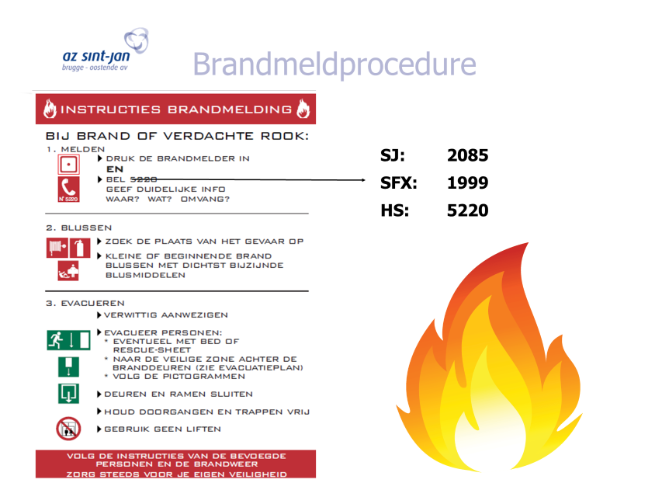

Notities

